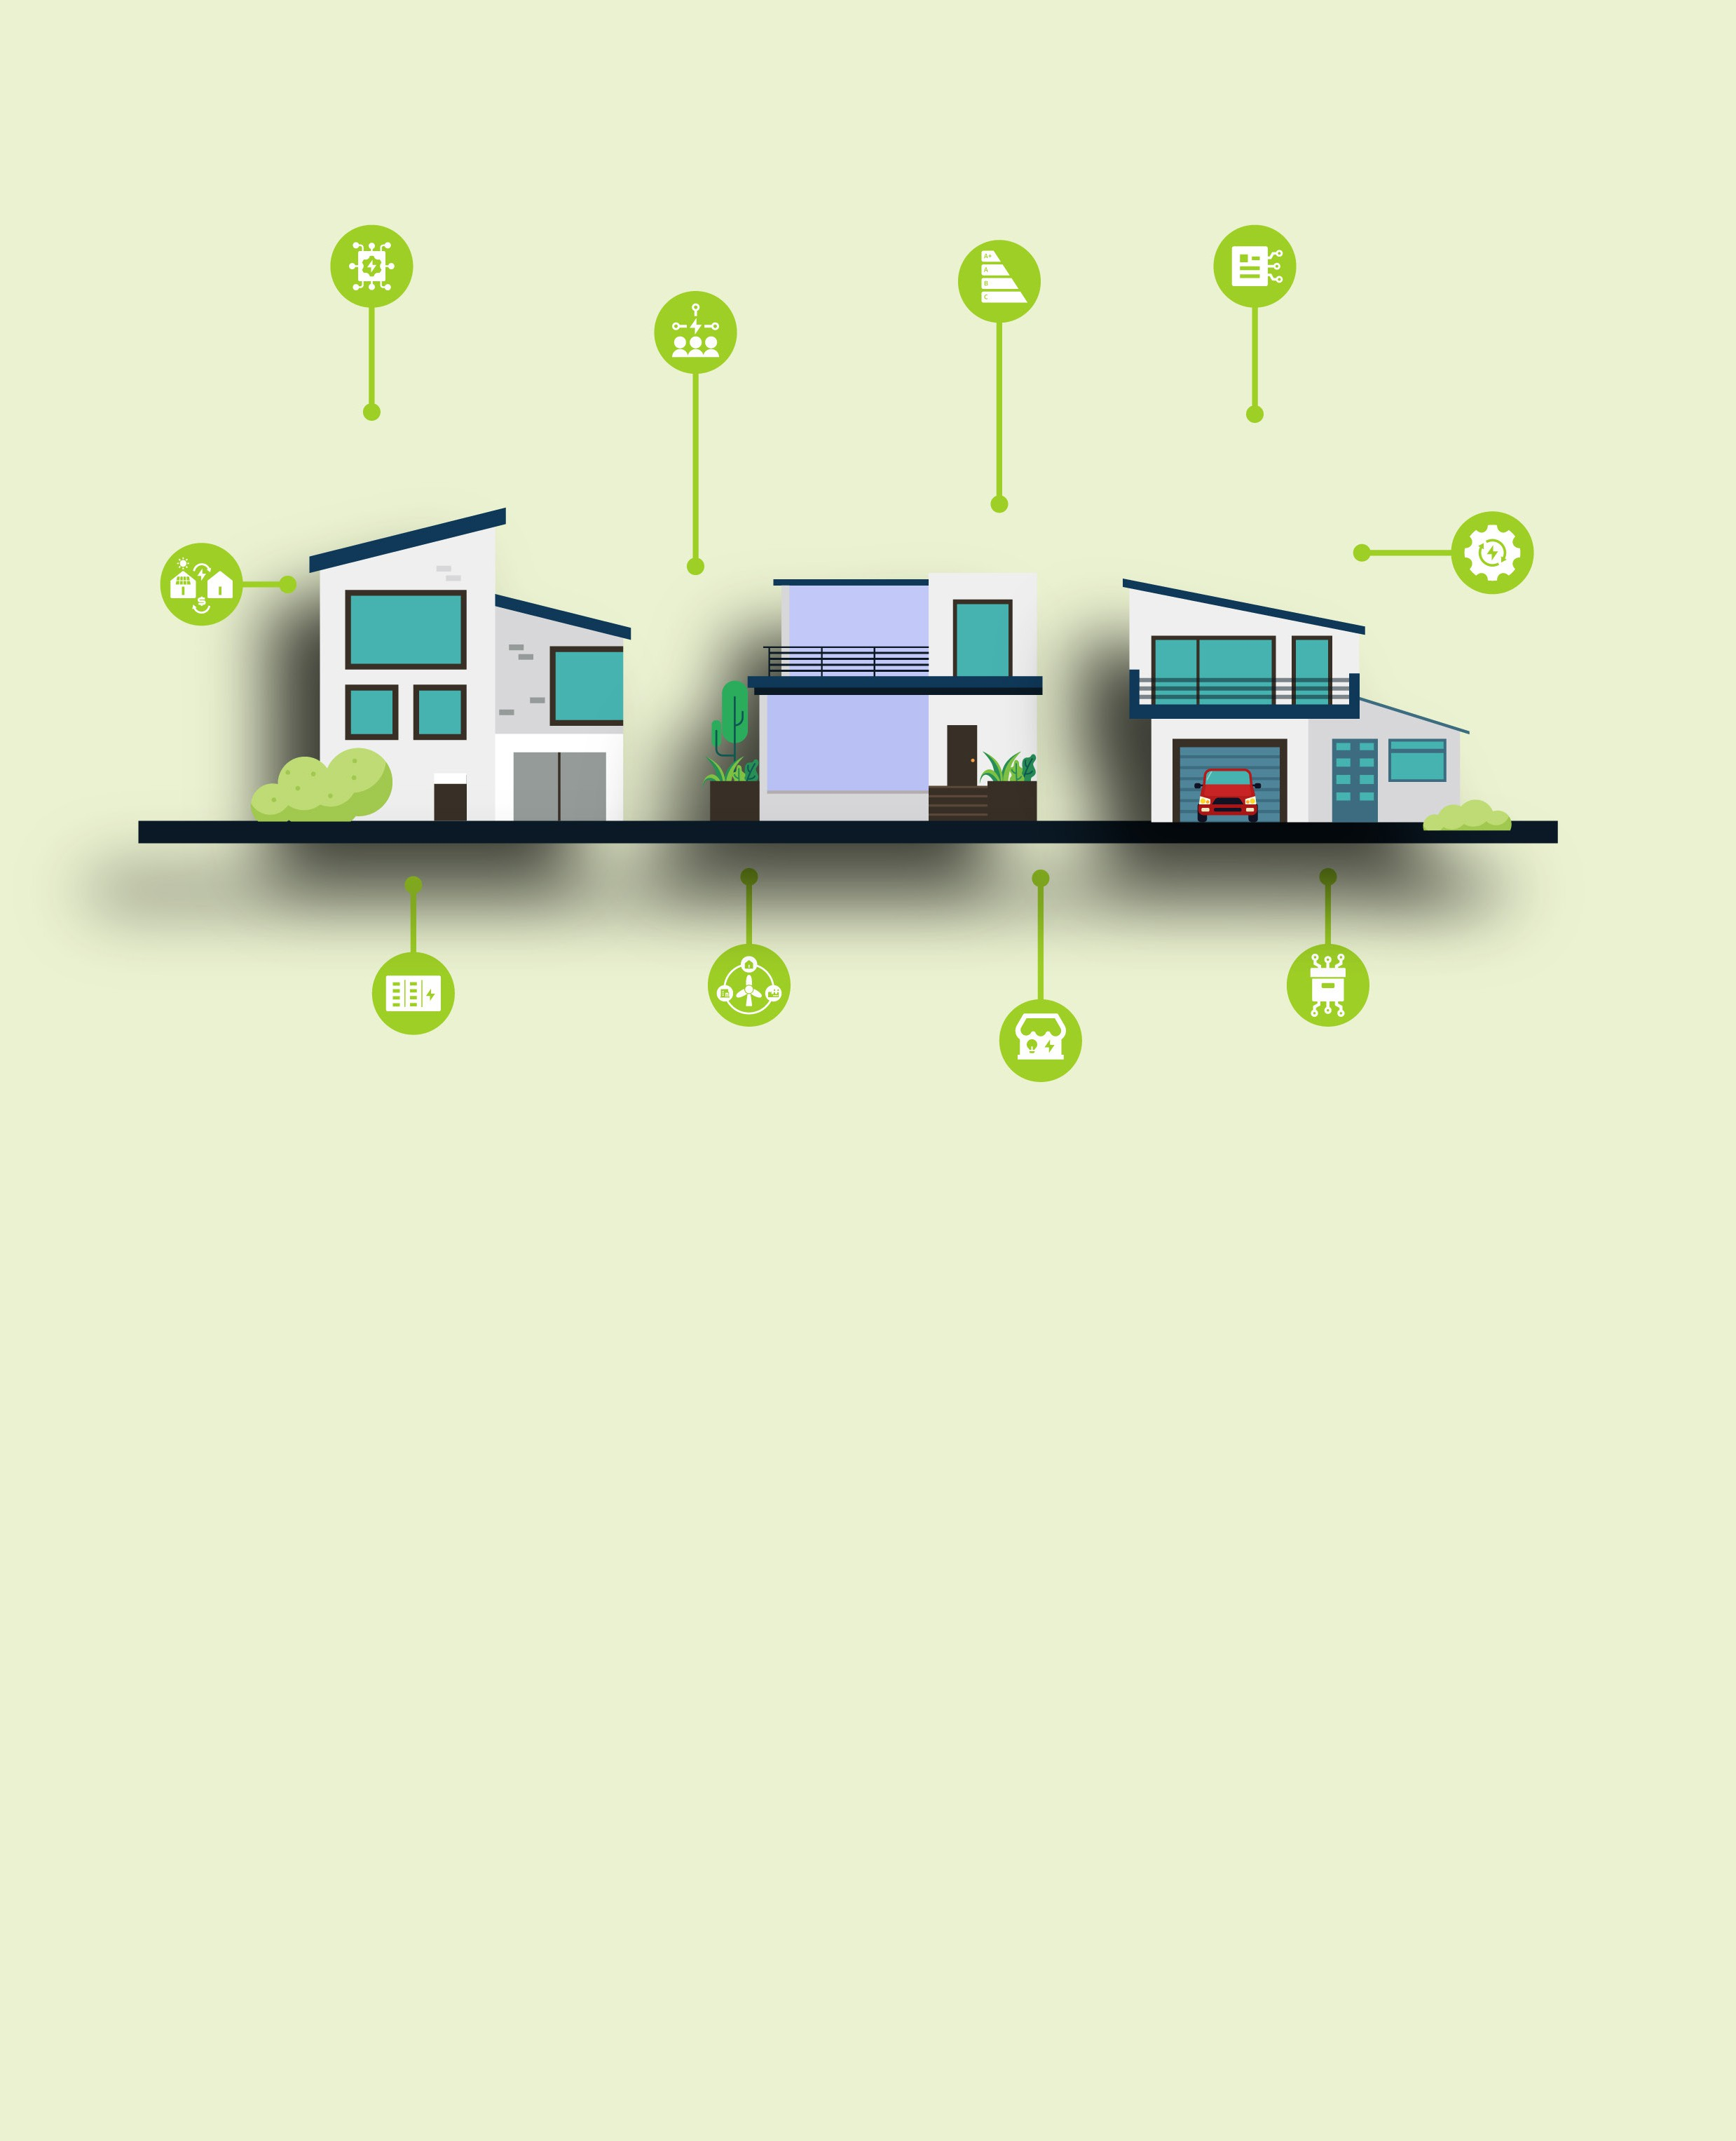
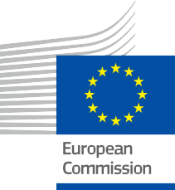


De energiegemeenschap stimuleren
Een praktische gids voor leden van de energiegemeenschap
Informatie- en betrokkenheidspakket – NL
ENERGIE

Copyright

Voltooid in: december 2024

Omslag door: Grafische illustraties "Smart Home 1", "Smart Home 2" en "Smart Home 3" van Freepik, gecombineerd en aangepast door EWORX
Lettertype: EC Square Sans Pro

Bronvermelding: " De energiegemeenschap stimuleren - Een praktische gids voor leden van de energiegemeenschap - Informatie- en betrokkenheidspakket” is gemaakt als onderdeel van het Every1-project en valt onder de licentie CC BY-SA 4.0, tenzij anders vermeld.

Disclaimers

Disclaimer: | Dit project heeft financiering ontvangen uit het Horizon-programma voor onderzoek en innovatie (2021-2027) van de Europese Unie in het kader van subsidieovereenkomst nr. 101075596. De inhoud van deze cursus valt uitsluitend onder de verantwoordelijkheid van het Every1-project en geeft niet noodzakelijkerwijs de mening van de Europese Unie.
Disclaimer afbeeldingen: | De EU bezit geen auteursrecht met betrekking tot de afbeeldingen die in deze publicatie worden gebruiken. De licentie en toestemming voor het gebruik van afbeeldingen wordt onder elke afbeelding vermeld.
Disclaimer aanpassing: | Delen van dit lesmateriaal zijn afgeleid van de bronnen die worden vermeld in het gedeelte 'Dankwoord' en bieden een gericht perspectief op het onderwerp. Deze aanpassingen zijn gemaakt en gepubliceerd door het Every1 Project  (de "Adapter") en vallen onder de licentie CC BY-SA 4.0, tenzij anders vermeld. Every1 Project is als enige aansprakelijk en verantwoordelijk voor deze afgeleide werken  en de aanpassingen worden niet onderschreven door de oorspronkelijke makers van de bronnen. Vertaald met DeepL en met AI gecontroleerd op fouten. Als je fouten hebt opgemerkt en ons wilt helpen de vertaling te verbeteren, stuur ons dan gerust een bericht via every1translations@think-e.be.
Verklaring inzake herbruikbaarheid: | U kunt dit materiaal aanpassen aan uw specifieke behoeften en lokale context. Dit kan bijvoorbeeld door informatie over lokale initiatieven toe te voegen, de inhoud naar andere talen te vertalen of u te richten op specifieke  aspecten die het meest relevant zijn voor uw publiek.

Inhoudsopgave

Over EVERY1 4

Inleiding 5

Energiegegevensbeheer 7

Praktische gids 7

Voordelen voor leden van de energiegemeenschap 7

Belangrijke overwegingen voor leden van de gemeenschap 7

Belangrijkste conclusies 8

Blockchaintechnologie 9

Praktische gids 9

Voordelen voor de energiesector 9

Belangrijke overwegingen voor energiegemeenschappen

en bedrijven 9

Belangrijkste conclusies 10

Slimme contracten 11

Praktische gids 11

Voordelen voor de energiesector 11

Belangrijkste overwegingen 11

Belangrijkste conclusies 12

Peer-to-Peer (P2P) energiehandel 13

Praktische gids 13

Voordelen voor u als lid van de gemeenschap 13

Belangrijke overwegingen voor leden van de gemeenschap 14

Belangrijkste conclusies 14

Lokale energiemarkten 15

Praktische gids 15

Voordelen voor leden van de energiegemeenschap 15

Belangrijke overwegingen voor leden van de gemeenschap 15

Belangrijkste conclusies 16

Energiegemeenschappen 17
Praktische gids 17
Voordelen voor u als lid van de gemeenschap 17
Belangrijke overwegingen voor leden van de gemeenschap 18
- Microgrids 19
Praktische gids 19
Voordelen voor leden van de energiegemeenschap 19
Belangrijke overwegingen voor leden van de gemeenschap 19
Belangrijkste conclusies 20
- Energieopslag in de gemeenschap 21
Praktische gids 21
Voordelen voor leden van de energiegemeenschap 21
Belangrijke overwegingen voor leden van de gemeenschap 21
Belangrijkste conclusies 22
- Energie-efficiëntiemaatregelen 23
Praktische gids 23
Voordelen voor leden van de energiegemeenschap 23
Belangrijkste acties voor leden van de gemeenschap 23
Aanvullende overwegingen 24
Belangrijkste conclusies 24
- Betrokkenheid van burgers bij energieplanning 25
Praktische gids 25
Voordelen voor leden van de gemeenschap 25
Belangrijke overwegingen voor leden van de gemeenschap 25
Belangrijkste conclusies 26
Slotopmerkingen 27
Dankwoord 28



Over EVERY1



Het Every1-project heeft als doel een impactvol concept te ontwikkelen dat alle elementen bevat die nodig zijn om een effectieve deelname van alle Europese belanghebbenden aan de digitale energiemarkt mogelijk te maken. Het project begint met een diepgaand, op gegevens gebaseerd inzicht in belanghebbenden en ecosystemen om in kaart te brengen wie ze zijn, wat ze weten, hoe ze informatie gebruiken en waar ze die zoeken. Op dezelfde manier worden bestaande en opkomende oplossingen beoordeeld en gevalideerd, en worden use cases gebruikt om te begrijpen wat belanghebbenden moeten weten om een rol te kunnen vervullen die aansluit bij hun potentieel. Deze kloof wordt gebruikt om leertrajecten te ontwikkelen die leiden tot de identificatie van het benodigde materiaal voor capaciteitsopbouw. Tegelijkertijd werkt Every1 aan het creëren van een markt door beste praktijken uit te wisselen met beleidsmakers en energieregulators, discussies over belemmeringen mogelijk te maken en gezamenlijk communicatiemateriaal voor hun collega's te ontwikkelen.

Wilt u zich verder verdiepen in de digitale energietransitie? Scan dan de onderstaande QR-code of ga naar de website van het EVERY1-project op https://every1.energy/ voor informatie, casestudy's en inzichten over hoe u een rol kunt spelen in het vormgeven van een toekomst met schone energie.



Inleiding
De verschuiving naar een gedecentraliseerd en gedigitaliseerd energiesysteem biedt gemeenschappen spannende mogelijkheden om actief deel te nemen aan de energietransitie. Dit pakket, dat zich richt op de rol van het individuele lid binnen de gemeenschap, heeft tot doel u in staat te stellen verschillende aspecten van de energietransitie te verkennen en bij te dragen aan een veerkrachtiger en duurzamer lokaal energienetwerk.
- Energiegegevensbeheer: Dit omvat het verzamelen, opslaan en analyseren van energiegegevens om waardevolle inzichten te verkrijgen in energieverbruik en productiepatronen, waardoor weloverwogen beslissingen kunnen worden genomen en het energiebeheer kan worden geoptimaliseerd.
- Blockchaintechnologie: deze veilige en transparante technologie vergroot het vertrouwen en de efficiëntie in de energiesector door veilige transacties mogelijk te maken, de traceerbaarheid te verbeteren en innovatieve energieoplossingen te ondersteunen.
- Slimme contracten: deze zelfuitvoerende contracten automatiseren en stroomlijnen energietransacties, waardoor de administratieve overhead wordt verminderd en veilige en transparante overeenkomsten worden gegarandeerd.
- Peer-to-peer-energiehandel: hiermee kunt u hernieuwbare energie rechtstreeks kopen en verkopen aan anderen in uw gemeenschap, waardoor lokale energie-uitwisseling wordt bevorderd en een meer gedecentraliseerd energiesysteem wordt ondersteund.
- Lokale energiemarkten: Deze platforms vergemakkelijken de aan- en verkoop van energie binnen een lokaal gebied, bevorderen energieprojecten op gemeenschapsniveau, vergroten de energiebestendigheid en ondersteunen de overgang naar een meer gedecentraliseerd energiesysteem.
- Energiegemeenschappen: Deze gemeenschappen stellen lokale groepen in staat om via democratische en door leden beheerde structuren gezamenlijk hun energiebronnen op te wekken, te distribueren en te beheren, wat leidt tot meer lokale zeggenschap en controle.
- Microgrids: Deze zelfvoorzienende energiesystemen vergroten de veerkracht van de gemeenschap door onafhankelijk te functioneren tijdens stroomuitval en door hernieuwbare energiebronnen te integreren voor een duurzamere energievoorziening.
- Gemeenschappelijke energieopslag: Gedeelde energieopslagsystemen stellen gemeenschappen in staat om overtollige hernieuwbare energie op te slaan voor later gebruik, waardoor de energiebestendigheid wordt vergroot, de voordelen van schone energie worden gemaximaliseerd en de samenwerking binnen de gemeenschap wordt bevorderd.
- Energie-efficiëntiemaatregelen: Door energie-efficiënte praktijken en upgrades te implementeren, kan het energieverbruik aanzienlijk worden verminderd, kunnen de energierekeningen worden verlaagd en kan worden bijgedragen aan een duurzamere gemeenschap.
- Burgerparticipatie in energieplanning: Actieve burgerparticipatie in lokale energieplanningsprocessen zorgt ervoor dat energieplannen aansluiten bij de behoeften en waarden van de gemeenschap, wat leidt tot meer transparantie en verantwoordingsplicht in de energietransitie.

Doelgroepen

Primair

Deze gids is bedoeld voor personen die geïnteresseerd zijn in het verkennen van en deelnemen aan lokale energiegemeenschappen om een veerkrachtigere en duurzamere energietoekomst te bevorderen. De gids stelt leden van de gemeenschap in staat om deel te nemen aan peer-to-peer-energiehandel, zich aan te sluiten bij energiecoöperaties, gebruik te maken van microgrids en technologieën zoals blockchain en slimme contracten in te zetten. Door inzicht te geven in energiedatabeheer, energieopslag door de gemeenschap en lokale energiemarkten, stelt de gids personen in staat om actief vorm te geven aan hun lokale energielandschap en bij te dragen aan een meer collaboratief en duurzaam energie-ecosysteem.

Secundair

Professionals die betrokken zijn bij de ontwikkeling en ondersteuning van energiegemeenschappen, zoals medewerkers van milieu-ngo's, energieagentschappen en lokale overheden, zullen deze gids een waardevolle bron vinden. Hij biedt een uitgebreid overzicht van belangrijke concepten en praktische strategieën voor het bevorderen van de betrokkenheid van de gemeenschap bij de energietransitie, met inbegrip van de betrokkenheid van burgers bij de energieplanning. De inzichten van de gids in de organisatorische
aspecten van energiegemeenschappen en de toepassing van digitale technologieën kunnen als basis dienen voor de ontwikkeling van effectieve energie-initiatieven en -beleidsmaatregelen voor gemeenschappen.

- Beheer van energiegegevens
De kracht van informatie benutten voor slimmere energiebeslissingen

Praktische gids

Energiegegevensbeheer omvat het systematisch verzamelen, opslaan en analyseren van energiegerelateerde
gegevens uit verschillende bronnen, waaronder slimme meters, sensoren die in woningen of gemeenschapsgebouwen zijn geïnstalleerd, en zelfs externe factoren zoals weersvoorspellingen. Het doel is om ruwe gegevens om te zetten in bruikbare inzichten die energiegemeenschappen in staat stellen weloverwogen beslissingen te nemen over hun energieverbruik, productie en algemene beheerstrategieën.

Voordelen voor leden van de energiegemeenschap

- Verbeterde energie-efficiëntie: Door energieverbruikspatronen te analyseren, kunnen gemeenschappen verspilling opsporen en gerichte energiebesparende maatregelen nemen, wat leidt tot lagere energierekeningen en een kleinere ecologische voetafdruk.
- Geoptimaliseerde integratie van hernieuwbare energie: Energiegegevensbeheer helpt gemeenschappen inzicht te krijgen in de variabiliteit van hernieuwbare energiebronnen zoals zon en wind, waardoor ze de opwekkingspatronen beter kunnen voorspellen en de integratie ervan in het lokale energiesysteem kunnen optimaliseren.
- Verbeterde vraagprognoses en planning: door historische energieverbruiksgegevens te analyseren en rekening te houden met factoren zoals weerspatronen, kunnen gemeenschappen de toekomstige energievraag nauwkeuriger voorspellen. Dit maakt een betere planning van energieopwekking, -opslag en -distributie mogelijk en zorgt voor een betrouwbare en kosteneffectieve energievoorziening.

- Weloverwogen besluitvorming: Energiegegevens bieden waardevolle inzichten die kunnen worden gebruikt bij een breed scala aan beslissingen binnen de gemeenschap, van investeringen in infrastructuur en strategieën voor energie-inkoop tot maatschappelijke betrokkenheid en educatieve programma's.
Transparantie en verantwoordingsplicht: Door energiegegevens toegankelijk en transparant te maken voor leden van de gemeenschap, bevordert energiegegevensbeheer vertrouwen en verantwoordingsplicht, wat leidt tot een democratischer en participatiever energiesysteem.

Belangrijke overwegingen voor leden van de gemeenschap

- Gegevensverzameling en infrastructuur: Zorg ervoor dat er een geschikte infrastructuur voor gegevensverzameling aanwezig is, zoals slimme meters en sensoren, om nauwkeurige en betrouwbare energiegegevens te verzamelen.
- Gegevensopslag en -beveiliging: Implementeer veilige oplossingen voor gegevensopslag om gevoelige energiegegevens te beschermen tegen ongeoorloofde toegang of inbreuken. Overweeg cloudgebaseerde opslagopties of lokale servers met robuuste beveiligingsmaatregelen.
- Gegevensanalyse en visualisatie: Gebruik gegevensanalysetools en -technieken om ruwe gegevens om te zetten in zinvolle inzichten. Visualisaties, zoals grafieken en diagrammen, kunnen helpen om deze inzichten effectief over te brengen aan leden van de gemeenschap.

  - Gegevensprivacy en toestemming: Stel een duidelijk beleid voor gegevensprivacy op en verkrijg geïnformeerde toestemming van leden van de gemeenschap met betrekking tot het verzamelen, opslaan en gebruiken van hun energiegegevens.
  - Samenwerking en kennisdeling: Bevorder samenwerking tussen leden van de gemeenschap, energiedeskundigen en technologieleveranciers om het volledige potentieel van energiegegevens te benutten. Deel inzichten en best practices om innovatie en voortdurende verbetering op het gebied van energiebeheer te stimuleren.

Belangrijkste conclusies

Energiegegevensbeheer is een cruciaal onderdeel van het opbouwen van een slimme, duurzame en veerkrachtige energiegemeenschap. Door gebruik te maken van de kracht van gegevens kunnen gemeenschappen waardevolle inzichten verkrijgen in hun energieverbruik en productiepatronen, weloverwogen beslissingen nemen en actief deelnemen aan de energietransitie. Door energiegegevensbeheer te omarmen, kunnen gemeenschappen een efficiëntere, rechtvaardigere en milieuvriendelijkere energietoekomst creëren.

Implementeer een energiegegevensbeheersysteem om gegevens te verzamelen en te analyseren voor betere besluitvorming. Deze gegevens kunnen uw gemeenschap in staat stellen om datagestuurde beslissingen te nemen en strategieën voor energiebeheer te optimaliseren.

"Onze gemeenschap wil beter geïnformeerde beslissingen nemen over ons energieverbruik en de integratie van hernieuwbare energie.
We hebben een manier nodig om energiegegevens te verzamelen, analyseren en visualiseren om verbeterpunten te identificeren."

- Blockchain-technologie

Versterking van vertrouwen, transparantie en efficiëntie in de energiesector
Praktische gids

Digitalisering door middel van blockchaintechnologie zorgt voor een revolutie in de energiesector door veilige, transparante en gedecentraliseerde platforms voor transacties en gegevensbeheer te bieden. Blockchaintechnologie is een gedecentraliseerd en gedistribueerd digitaal grootboek dat transacties veilig registreert in een netwerk van computers.

Voordelen voor de energiesector

    - Verbeterde veiligheid en transparantie: Door het gedecentraliseerde karakter van blockchain is het zeer goed bestand tegen hacking en fraude. Alle transacties en gegevens worden vastgelegd in de blockchain en zijn zichtbaar
voor alle netwerkdeelnemers, wat zorgt voor transparantie en verantwoordingsplicht. Dit kan helpen om fraude en fouten bij energietransacties, facturering en rapportage te verminderen.
    - Gestroomlijnde processen en lagere kosten: Door processen te automatiseren en te stroomlijnen, kan blockchain de administratieve overhead en transactiekosten verlagen. Slimme contracten maken automatische uitvoering van overeenkomsten mogelijk, waardoor tussenpersonen en handmatige tussenkomst overbodig worden.
    - Verbeterde traceerbaarheid en supply chain management: Blockchain kan worden gebruikt om de herkomst en bewegingen van energiebronnen te volgen, waardoor transparantie en verantwoordingsplicht in supply chains worden gewaarborgd. Dit kan fraude helpen voorkomen, ethische inkoop garanderen en de ontwikkeling van duurzame energiemarkten ondersteunen.
- Verbeterd netbeheer en flexibiliteit: op blockchain gebaseerde oplossingen kunnen het realtime delen van energiegegevens en de coördinatie tussen verschillende netdeelnemers vergemakkelijken, waardoor efficiënter netbeheer, vraagresponsprogramma's en integratie van hernieuwbare energiebronnen mogelijk worden.
- Innovatie en nieuwe bedrijfsmodellen: De flexibiliteit en programmeerbaarheid van blockchaintechnologie kan de ontwikkeling van innovatieve energieoplossingen en bedrijfsmodellen mogelijk maken, zoals peer-to-peer-energiehandel, microgrids en tokenized energieactiva.

Belangrijke overwegingen voor energiegemeenschappen en bedrijven

- Blockchainconcepten begrijpen: Hoewel u geen technisch expert hoeft te zijn, is het belangrijk om de basisconcepten van blockchaintechnologie te begrijpen, zoals blokken, miners, consensusmechanismen en privé-/openbare sleutels. Dit inzicht helpt u bij het evalueren van potentiële blockchaintoepassingen en het nemen van weloverwogen beslissingen.

  - Het juiste blockchainplatform kiezen: Er zijn verschillende blockchainplatforms beschikbaar, elk met hun eigen kenmerken, mogelijkheden en transactiekosten. Onderzoek en selecteer een platform dat geschikt is voor uw specifieke gebruikssituatie, aansluit bij de behoeften van uw organisatie en een gebruiksvriendelijke interface biedt.

  - Gegevensprivacy en -beveiliging: Hoewel blockchain inherent veilig is, is het belangrijk om aanvullende maatregelen te nemen om gevoelige energiegegevens te beschermen en naleving van privacyregelgeving te waarborgen.
- Integratie met bestaande systemen: Overweeg hoe blockchaintechnologie kan worden geïntegreerd in uw bestaande energie-infrastructuur en IT-systemen. Zorg voor compatibiliteit en interoperabiliteit om de voordelen van blockchain optimaal te benutten.
- Schaalbaarheid en energieverbruik: Naarmate blockchain-netwerken groeien, kunnen ze te maken krijgen met uitdagingen op het gebied van schaalbaarheid en energieverbruik. Kies een platform dat deze problemen aanpakt en zich inzet voor duurzame praktijken.

Belangrijkste conclusies

Blockchaintechnologie heeft het potentieel om de energiesector te transformeren door het vertrouwen, de transparantie en de efficiëntie in verschillende processen te vergroten. Door de belangrijkste concepten en overwegingen van blockchain te begrijpen, kunnen energiegemeenschappen en bedrijven deze technologie gebruiken om een duurzamere, veerkrachtigere en innovatievere energietoekomst te creëren.

Blockchain kan de opwekking en handel in energie volgen, waardoor het systeem transparanter wordt en uiteindelijk vertrouwen en verantwoordelijkheid binnen het lokale energiesysteem wordt opgebouwd.

"Ik ben geïnteresseerd in hoe blockchaintechnologie kan worden gebruikt om de transparantie en traceerbaarheid van de productie en consumptie van hernieuwbare energie binnen onze gemeenschap te verbeteren."

- Slimme contracten

Automatisering en stroomlijning van processen in de energiesector
Praktische gids

Slimme contracten maken gebruik van digitalisering om energietransacties te automatiseren en te stroomlijnen. Door code te gebruiken om overeenkomsten te definiëren, verhogen ze de efficiëntie en transparantie in de energiesector. Slimme contracten zijn zelfuitvoerende contracten waarbij de voorwaarden van de overeenkomst rechtstreeks in regels code zijn vastgelegd.

Voordelen voor de energiesector

  - Automatisering en efficiëntie: slimme contracten automatiseren de uitvoering van overeenkomsten, waardoor handmatige processen worden geëlimineerd en de administratieve overhead wordt verminderd. Dit leidt tot snellere, efficiëntere transacties en lagere kosten voor alle betrokken partijen.
  - Vertrouwen en transparantie: De voorwaarden van het slimme contract zijn in de code opgenomen en zichtbaar voor alle deelnemers. Deze transparantie bevordert het vertrouwen en vermindert het risico op geschillen of misverstanden.
  - Veiligheid en onveranderlijkheid: slimme contracten worden opgeslagen op de blockchain, waardoor ze fraudebestendig en onveranderlijk zijn. Zodra een contract is geïmplementeerd, kunnen de voorwaarden ervan niet meer worden gewijzigd, waardoor de integriteit van de overeenkomst wordt gewaarborgd.
  - Verminderd tegenpartijrisico: slimme contracten handhaven automatisch de voorwaarden van de overeenkomst, waardoor het risico op niet-naleving of wanbetaling door een van de partijen tot een minimum wordt beperkt. Dit creëert een veiligere en betrouwbaardere omgeving voor energietransacties.
  - Flexibiliteit en maatwerk: slimme contracten kunnen worden geprogrammeerd voor verschillende scenario's binnen de energiesector, waaronder
complexe prijsmechanismen, geautomatiseerde facturering en betalingen, en het volgen van de toeleveringsketen. Deze flexibiliteit maakt het mogelijk om overeenkomsten op maat te sluiten die voldoen aan de specifieke behoeften van verschillende belanghebbenden.

Belangrijke overwegingen

- Ontwikkeling en controle van slimme contracten: Voor het ontwikkelen en implementeren van slimme contracten is programmeerkennis en grondige controle nodig
om de nauwkeurigheid, veiligheid en afwezigheid van kwetsbaarheden te garanderen. Het is cruciaal om samen te werken met ervaren ontwikkelaars of gebruik te maken van gerenommeerde slimme contractsjablonen.
- Compatibiliteit: Zorg ervoor dat het slimme contractplatform dat u kiest compatibel is met het blockchain-netwerk en andere relevante systemen die u gebruikt. Dit zorgt voor naadloze integratie en interoperabiliteit.
- Geschillenbeslechting: Hoewel slimme contracten zijn ontworpen om zelfstandig te worden uitgevoerd, is het belangrijk om mechanismen te hebben voor geschillenbeslechting in geval van onvoorziene omstandigheden of meningsverschillen. Dit kan het opnemen van arbitrageclausules of het gebruik van gedecentraliseerde platforms voor geschillenbeslechting inhouden.

  - Gebruikerservaring: De interface van het slimme contract moet gebruiksvriendelijk en gemakkelijk te begrijpen zijn, zodat alle belanghebbenden naadloos met hun overeenkomsten kunnen communiceren en deze kunnen beheren. Duidelijke uitleg van contractvoorwaarden en functionaliteiten is essentieel.
  - Naleving van wet- en regelgeving: Zorg ervoor dat slimme contracten voldoen aan de relevante wet- en regelgeving met betrekking tot energietransacties en contracthandhaving in uw rechtsgebied. Raadpleeg indien nodig juridische experts om naleving te garanderen.

Belangrijkste punten

Slimme contracten bieden een krachtig hulpmiddel voor het automatiseren en stroomlijnen van processen binnen de energiesector. Door gebruik te maken van de voordelen van blockchaintechnologie en slimme contractautomatisering kan de sector de efficiëntie, transparantie en het vertrouwen vergroten, innovatie bevorderen en de overgang naar een meer gedecentraliseerd en duurzaam energiesysteem versnellen.

Ontdek het gebruik van slimme contracten om energietransacties binnen uw gemeenschap te automatiseren. Gebruik slimme contracten om energietransacties te automatiseren, waardoor ze veilig en efficiënt worden.

"Ik ben een kleinschalige producent van hernieuwbare energie en wil het proces van
verkoop van mijn overtollige energie aan mijn buren te stroomlijnen. Ik ben op zoek naar een veilige en geautomatiseerde manier om deze transacties te beheren."

- Peer-to-peer (P2P) energiehandel

Deelnemen aan P2P-energiehandel als lid van een energiegemeenschap

Praktische gids


Digitale platforms zijn essentieel voor P2P-energiehandel, waardoor leden van de gemeenschap rechtstreeks energie kunnen kopen en verkopen. Deze platforms maken gebruik van data en digitale tools om kopers en verkopers aan elkaar te koppelen, transacties bij te houden en eerlijke prijzen te garanderen. Peer-to-peer (P2P) energiehandel is een revolutionair concept waarmee u, als lid van een energiegemeenschap, overtollige hernieuwbare energie rechtstreeks kunt kopen en verkopen aan andere leden binnen uw gemeenschap, vaak met behulp van blockchaintechnologie.

Voordelen voor u als lid van de gemeenschap

    - Lagere energiekosten: door deel te nemen aan P2P-handel kunt u mogelijk tegen lagere kosten toegang krijgen tot hernieuwbare energie dan via traditionele nettarieven, wat leidt tot besparingen op uw energierekening.
    - Verdien geld met overtollige energie: Als je overtollige hernieuwbare energie opwekt, bijvoorbeeld met zonnepanelen, kun je die via het P2P-platform aan andere leden van de gemeenschap verkopen en zo een extra inkomstenstroom creëren.
    - Steun de ontwikkeling van lokale hernieuwbare energie: P2P-handel stimuleert de groei van lokale hernieuwbare energieprojecten en draagt zo bij aan een schonere en duurzamere energiemix in uw gemeenschap.

Actieve deelname aan de energietransitie
: als P2P-handelaar wordt u een actieve deelnemer in de energietransitie en draagt u bij aan een meer gedecentraliseerd en democratisch energiesysteem.
- Verhoogd energiebewustzijn: Door deel te nemen aan P2P-handel wordt u zich meer bewust van uw energieverbruik en productiepatronen, wat energiebesparend gedrag stimuleert en een bewustere omgang met energie bevordert.

Belangrijke overwegingen voor leden van de gemeenschap

  - Inzicht in uw energieprofiel: Beoordeel het energieverbruik en de opwekkingspatronen van uw huishouden om potentiële handelsmogelijkheden te identificeren. Houd rekening met factoren zoals piekverbruikstijden, seizoensgebonden variaties en eventuele overtollige hernieuwbare energie die u mogelijk heeft.
  - Het juiste P2P-platform kiezen: Onderzoek en selecteer een platform dat aansluit bij de waarden, doelstellingen en technische mogelijkheden van uw gemeenschap. Houd rekening met factoren zoals transactiekosten, gebruikersinterface en beschikbare functies.
  - Meting en monitoring: Zorg ervoor dat u over de juiste meetapparatuur beschikt om uw energieproductie en -verbruik nauwkeurig te meten
uw energieproductie en -verbruik nauwkeurig te meten. Deze gegevens zijn essentieel voor eerlijke en transparante handel op het P2P-platform.
- Betrokkenheid bij de gemeenschap: Neem actief deel aan uw energiegemeenschap, communiceer met andere leden en deel informatie over uw beschikbare energie. Samenwerking en coöperatie zijn
essentieel om de voordelen van P2P-handel voor iedereen te maximaliseren.
Leren en aanpassen: Het energielandschap is voortdurend in beweging. Blijf op de hoogte van nieuwe technologieën, markttrends en regelgevende ontwikkelingen om het meeste uit uw deelname aan P2P-energiehandel te halen.

Belangrijkste punten

Peer-to-peer-energiehandel stelt individuen en gemeenschappen in staat om actief deel te nemen aan de energietransitie. Door de directe uitwisseling van hernieuwbare energie mogelijk te maken, bevordert P2P-handel het lokale delen van energie, vermindert het de afhankelijkheid van traditionele energieleveranciers en ondersteunt het de ontwikkeling van een duurzamer en veerkrachtiger energiesysteem. Als lid van een energiegemeenschap kan deelname aan P2P-handel leiden tot kostenbesparingen, een groter energiebewustzijn en een groter gevoel van eigenaarschap over uw energietoekomst.

Word lid van een P2P-energiehandelsplatform om in contact te komen met kopers en uw overtollige zonne-energie te verkopen. Dit ondersteunt lokale, hernieuwbare energie en het delen binnen de gemeenschap.

"Ik heb zonnepanelen en produceer vaak meer elektriciteit dan ik kan gebruiken. Ik wil deze overtollige energie graag verkopen aan anderen in mijn gemeenschap en zo wat extra inkomen genereren."

5. Lokale energiemarkten

Bevordering van energie-uitwisseling op gemeenschapsniveau

Praktische gids

Digitale platforms zijn van fundamenteel belang voor de werking van lokale energiemarkten, omdat ze de uitwisseling van energie tussen lokale producenten en consumenten vergemakkelijken.
Gegevens over energieproductie, -verbruik en -prijzen zijn cruciaal voor een efficiënte werking van de markt. Lokale energiemarkten (LEM's) zijn platforms of mechanismen die de aan- en verkoop van energie binnen een bepaald geografisch gebied, doorgaans een wijk, stad of gemeente, vergemakkelijken.

Voordelen voor leden van de energiegemeenschap

  - Betere toegang tot lokale hernieuwbare energie: LEM's bieden een platform voor leden van de gemeenschap om rechtstreeks hernieuwbare energie te kopen die in hun lokale omgeving wordt opgewekt, waardoor de groei van schone energiebronnen wordt ondersteund en de afhankelijkheid van het bredere elektriciteitsnet wordt verminderd.
  - Economische voordelen voor lokale producenten: LEM's creëren kansen voor lokale energieproducenten, zoals huishoudens met zonnepanelen, om hun overtollige energie aan hun buren te verkopen, waardoor extra inkomsten worden gegenereerd en investeringen in hernieuwbare energietechnologieën worden gestimuleerd.
  - Verbeterde energiebestendigheid: Door lokale energieopwekking en -verbruik te stimuleren, kunnen LEM's de bestendigheid van de energievoorziening van de gemeenschap verbeteren
en verminderen ze de kwetsbaarheid voor stroomuitval of storingen in het hoofdnet.
  - Empowerment en betrokkenheid van de gemeenschap: LEM's stellen gemeenschappen in staat om controle te nemen over hun energiebronnen en actief deel te nemen aan de energietransitie. Ze bevorderen samenwerking, innovatie en een gevoel van gedeelde verantwoordelijkheid voor het bouwen aan een duurzame energietoekomst.
Verminderde transmissieverliezen en milieu-impact: Door lokale energie-uitwisseling te faciliteren, kunnen LEM's de transmissieverliezen die gepaard gaan met energietransport over lange afstanden minimaliseren, wat leidt tot een verbeterde energie-efficiëntie en een kleinere ecologische voetafdruk.

Belangrijke overwegingen voor leden van de gemeenschap

- Regelgevingskaders en naleving: Voor de oprichting en exploitatie van LEM's kan goedkeuring van regelgevende instanties of coördinatie met lokale autoriteiten vereist zijn. Het is belangrijk om inzicht te hebben in de wettelijke en regelgevende kaders die van toepassing zijn op LEM's in uw regio en ervoor te zorgen dat alle toepasselijke regels en normen worden nageleefd.

- Eerlijke prijsmechanismen: Het ontwikkelen van eerlijke en transparante prijsmechanismen is cruciaal voor het succes van LEM's. Houd rekening met factoren zoals de kosten van energieproductie, aansluitingskosten voor het elektriciteitsnet en eventuele belastingen of subsidies.
- Technologie en infrastructuur: LEM's kunnen specifieke technologieën en infrastructuur vereisen, zoals slimme meters, communicatienetwerken en energiebeheersystemen, om efficiënte en veilige energietransacties mogelijk te maken.

  - Betrokkenheid en participatie van de gemeenschap: Het succes van LEM's is afhankelijk van de actieve participatie en betrokkenheid van leden van de gemeenschap. Moedig open communicatie, samenwerking en kennisdeling aan om ervoor te zorgen dat de markt iedereen ten goede komt.
- Schaalbaarheid en uitbreiding: Naarmate LEM's groeien, kan het nodig zijn om hun infrastructuur en capaciteiten uit te breiden om de toegenomen deelname en energiehandelsvolumes op te vangen.

Belangrijkste conclusies

Lokale energiemarkten bieden gemeenschappen een veelbelovende mogelijkheid om hernieuwbare energie te omarmen, hun energiebestendigheid te vergroten en een duurzamer en gedecentraliseerd energiesysteem te bevorderen. Door actief deel te nemen aan LEM's kunnen leden van de gemeenschap lokale energieproducenten ondersteunen, hun ecologische voetafdruk verkleinen en bijdragen aan een betere energietoekomst voor iedereen.

Onderzoek lokale energiemarkten (LEM's) in uw omgeving en overweeg om u bij een aan te sluiten. LEM's faciliteren energie-uitwisseling binnen een
gemeenschap, waardoor u hernieuwbare energie kunt kopen van lokale producenten.

"Ik wil lokale producenten van hernieuwbare energie steunen en schone energie rechtstreeks van mijn buren kopen. Ik ben geïnteresseerd in deelname aan een lokale energiemarkt."

6. Energiegemeenschappen

Empowerment en eigenaarschap van de gemeenschap in de energietransitie

Praktische gids




Energiegemeenschappen zijn collectieve initiatieven die lokale bewoners, bedrijven en organisaties in staat stellen actief deel te nemen aan de energietransitie en hun energietoekomst vorm te geven. Deze gemeenschappen kunnen verschillende vormen en structuren aannemen, maar hebben allemaal hetzelfde doel: lokale betrokkenheid bij energieopwekking, -distributie en -beheer bevorderen.

Voordelen voor u als lid van de gemeenschap

  - Directe invloed en participatie: Als lid van een energiegemeenschap hebt u meer zeggenschap over lokale energiebeslissingen, waardoor projecten en initiatieven beter aansluiten bij de behoeften en waarden van de gemeenschap.
  - Lokale economische groei: Energiegemeenschappen geven vaak prioriteit aan lokale investeringen, wat de economische ontwikkeling binnen de gemeenschap kan stimuleren door het creëren van banen en hogere inkomsten.
  - Toegang tot duurzame energie: Deze gemeenschappen richten zich vaak op de ontwikkeling van projecten op het gebied van hernieuwbare energie, waardoor leden toegang krijgen tot schone, lokaal geproduceerde energie.
- Verbeterde veerkracht van de gemeenschap: Door lokale energieopwekking en -beheer te bevorderen, kunnen energiegemeenschappen hun veerkracht bij stroomuitval en -onderbrekingen vergroten, waardoor een veiligere energievoorziening wordt gewaarborgd.
- Energiebewustzijn en -educatie: Veel energiegemeenschappen geven prioriteit aan het voorlichten van hun leden over energiegerelateerde onderwerpen, zodat zij weloverwogen beslissingen kunnen nemen en actief kunnen deelnemen aan de energietransitie.

Belangrijke overwegingen voor leden van de gemeenschap

  - Actieve betrokkenheid: Participatie is essentieel voor het succes van energiegemeenschappen. Dit kan betekenen dat men vergaderingen bijwoont, bijdraagt aan
discussies en deelname aan gemeenschapsprojecten.
- Inzet van middelen: Afhankelijk van de structuur kan het nodig zijn om financiële bijdragen te leveren of andere vormen van middelen te delen om de initiatieven van de gemeenschap te ondersteunen.
- Gedeelde verantwoordelijkheid: Leden van energiegemeenschappen delen vaak een gevoel van verantwoordelijkheid voor de energietoekomst van de gemeenschap en werken samen om een gemeenschappelijk doel te bereiken.

“Ik wil meer betrokken raken bij de manier waarop mijn gemeenschap aan haar energie komt. Ik wil lokale initiatieven ondersteunen en
meer inspraak hebben in waar onze energie vandaan komt."

Ontdek de verschillende soorten energiegemeenschappen in uw omgeving. Sommige zijn coöperaties, terwijl andere zich richten op lokale projecten of platforms voor het delen van energie. Zoek er een die aansluit bij uw doelstellingen.

7. Microgrids

Energiebestendigheid en lokale empowerment opbouwen

Praktische gids

Digitale besturingssystemen en gegevensmonitoring zijn van cruciaal belang voor de efficiënte werking van microgrids, waardoor
een optimale energiedistributie, netstabiliteit en integratie van hernieuwbare energiebronnen mogelijk maken. Microgrids zijn zelfstandige energiesystemen die op kleinere schaal werken dan het traditionele gecentraliseerde elektriciteitsnet.

Voordelen voor leden van de energiegemeenschap

  - Verbeterde energiebestendigheid: Microgrids kunnen zich tijdens stroomuitval of storingen afscheiden van het hoofdnet, waardoor een continue stroomvoorziening naar kritieke infrastructuur en essentiële diensten binnen de gemeenschap wordt gewaarborgd. Deze bestendigheid is met name waardevol in gebieden die gevoelig zijn voor natuurrampen of netinstabiliteit.

  - Lokale controle en energieonafhankelijkheid: Microgrids stellen gemeenschappen in staat om meer controle te krijgen over hun energievoorziening en beslissingen te nemen over energiebronnen, prijzen en investeringen.
in lokale infrastructuur. Dit bevordert energieonafhankelijkheid en vermindert de afhankelijkheid van externe energieleveranciers.
  - Integratie van hernieuwbare energiebronnen: Microgrids bieden een ideaal platform voor de integratie van hernieuwbare energiebronnen zoals zonne- en windenergie. Door lokaal energie op te wekken en te verbruiken, kunnen gemeenschappen hun ecologische voetafdruk verkleinen en bijdragen aan een duurzamere energietoekomst.
- Verbeterde energie-efficiëntie en kostenbesparingen: Microgrids kunnen het energieverbruik optimaliseren door middel van vraagresponsprogramma's, energieopslag en intelligente controlesystemen. Dit kan leiden tot lagere energiekosten voor leden van de gemeenschap en een efficiënter gebruik van hulpbronnen.

- Economische ontwikkeling en werkgelegenheid: De ontwikkeling en exploitatie van microgrids kan de lokale economische ontwikkeling stimuleren door banen te creëren, bedrijven aan te trekken en innovatie in de energiesector te bevorderen.

Belangrijke overwegingen voor leden van de gemeenschap

- Samenwerking en planning binnen de gemeenschap: Voor het opzetten van een microgrid is samenwerking en consensus onder de leden van de gemeenschap vereist. Het is essentieel om belanghebbenden te betrekken, gemeenschappelijke doelen te identificeren en een uitgebreid plan te ontwikkelen dat technische, financiële en regelgevende aspecten omvat.

  - Investeringen in infrastructuur en financiering: De bouw van een microgrid vereist voorafgaande investeringen in technologieën voor opwekking, opslag en controle. Gemeenschappen moeten verschillende financieringsopties onderzoeken, zoals subsidies, leningen of publiek-private partnerschappen, om het project te financieren.
  - Bediening en onderhoud: Microgrids vereisen voortdurende bediening en onderhoud om hun betrouwbaarheid en prestaties te garanderen. Gemeenschappen moeten duidelijke rollen en verantwoordelijkheden vaststellen voor het beheer van het microgrid en zorgen voor toegang tot technische expertise.
- Naleving van regelgeving: Microgrids moeten voldoen aan relevante regelgeving en normen, waaronder interconnectievereisten, veiligheidsprotocollen
en milieuvergunningen. Het is belangrijk om nauw samen te werken met lokale autoriteiten en nutsbedrijven om naleving te garanderen.
- Voorlichting en betrokkenheid van de gemeenschap: Het voorlichten van leden van de gemeenschap over de voordelen en de werking van microgrids is cruciaal voor het bevorderen van steun en participatie. Voortdurende betrokkenheid en communicatie kunnen helpen om bezorgdheden weg te nemen en ervoor te zorgen dat het microgrid effectief aan de behoeften van de gemeenschap voldoet.

Belangrijkste conclusies

Microgrids bieden gemeenschappen een veelbelovende manier om meer energieonafhankelijkheid, lokale controle en duurzaamheid te bereiken. Door deze innovatieve aanpak te omarmen, kunnen energiegemeenschappen actief deelnemen aan de energietransitie, hun afhankelijkheid van het hoofdnet verminderen en een veiligere en zelfstandiger energietoekomst creëren.

"Onze gemeenschap is gevoelig voor stroomuitval en ik maak me
bezorgd over de gevolgen voor kritieke diensten en kwetsbare inwoners. Ik wil graag onderzoeken hoe we onze energievoorziening veerkrachtiger kunnen maken."

Steun de aanleg van een microgrid in uw gemeenschap.
Microgrids kunnen tijdens stroomuitval onafhankelijk functioneren, waardoor uw energievoorziening betrouwbaarder wordt.

8. Energieopslag voor de gemeenschap
Het delen van middelen voor een veerkrachtige en duurzame energietoekomst

Praktische gids

Digitale technologieën spelen een belangrijke rol bij het beheer van energieopslagsystemen voor gemeenschappen, het optimaliseren van laad- en ontlaadschema's en het integreren van opslag met hernieuwbare energiebronnen en netbeheer. Energieopslag voor gemeenschappen verwijst naar gedeelde energieopslagsystemen, zoals batterijen of andere technologieën, waarmee leden van een gemeenschap gezamenlijk overtollige hernieuwbare energie die binnen de gemeenschap wordt opgewekt, kunnen opslaan.

Voordelen voor leden van de energiegemeenschap

  - Verbeterde energiebestendigheid: gemeenschappelijke energieopslag fungeert als buffer tijdens stroomuitval of storingen en biedt een betrouwbare bron van noodstroom voor essentiële gemeenschapsdiensten.
en kwetsbare inwoners. Dit vergroot het vermogen van de gemeenschap om onvoorziene gebeurtenissen het hoofd te bieden en kritieke activiteiten in stand te houden.
  - Verhoogde energieonafhankelijkheid: Door overtollige hernieuwbare energie die binnen de gemeenschap wordt opgewekt op te slaan, vermindert energieopslag in de gemeenschap de afhankelijkheid van het externe elektriciteitsnet. Dit bevordert de energieonafhankelijkheid en stelt gemeenschappen in staat om controle te krijgen over hun energievoorziening.

  - Maximaal gebruik van hernieuwbare energie: Door energieopslag in de gemeenschap kan beter gebruik worden gemaakt van hernieuwbare energiebronnen, omdat overtollige energie die tijdens periodes van hoge productie wordt opgewekt, kan worden opgeslagen voor gebruik tijdens periodes van lage productie of hoge vraag. Dit vermindert de afhankelijkheid van fossiele brandstoffen en draagt bij aan een schonere energiemix.

  - Kostenbesparingen en financiële voordelen: Door het energieverbruik te optimaliseren en piekbelastingen te verminderen
vraagkosten, kan energieopslag voor de gemeenschap leiden tot kostenbesparingen voor de gemeenschap als geheel. Bovendien kunnen sommige programma's financiële prikkels of inkomstenmogelijkheden bieden voor deelname aan netdiensten.
- Gemeenschapszin en samenwerking: Gemeenschappelijke energieopslagprojecten bevorderen samenwerking en gedeelde verantwoordelijkheid onder de leden van de gemeenschap. Het stimuleert collectieve besluitvorming en versterkt de banden binnen de gemeenschap, aangezien de leden samenwerken om een gemeenschappelijk doel te bereiken.

Belangrijke overwegingen voor leden van de gemeenschap

- Investeringen en financiering: Voor het opzetten van energieopslag voor de gemeenschap zijn vooraf investeringen nodig in opslaginfrastructuur, waaronder batterijen, omvormers en besturingssystemen. Gemeenschappen moeten verschillende financieringsopties onderzoeken, zoals subsidies, leningen of crowdfunding, om het project te financieren.

- Eigendom en bestuur: Bepaal de eigendoms- en bestuursstructuur van het

gemeenschappelijke energieopslagsysteem. Dit kan betekenen dat er een coöperatie, een gemeenschapstrust of een andere rechtspersoon moet worden opgericht om het vermogen en de voordelen ervan te beheren.
  - Eerlijke toewijzing en beheer: Ontwikkel duidelijke regels en mechanismen voor de toewijzing en het beheer van de opgeslagen energie onder de leden van de gemeenschap. Dit omvat het vaststellen van toegangsprioriteiten, gebruiksvergoedingen en eventuele beperkingen.
- Technische integratie en onderhoud: Zorg ervoor dat het energieopslagsysteem van de gemeenschap goed is geïntegreerd met het lokale energienetwerk en andere DER's. Stel een onderhoudsplan op om optimale prestaties en een lange levensduur van het systeem te garanderen.
- Betrokkenheid en voorlichting van de gemeenschap: Stimuleer de betrokkenheid en voorlichting van de gemeenschap over de voordelen en werking van het energieopslagsysteem van de gemeenschap. Dit kan helpen om draagvlak te creëren, deelname aan te moedigen en ervoor te zorgen dat het systeem effectief aan de behoeften van de gemeenschap voldoet.

Belangrijkste conclusies

Gemeenschappelijke energieopslag is een krachtig instrument voor gemeenschappen om hun energiebestendigheid, zelfvoorziening en duurzaamheid te verbeteren. Door gezamenlijk te investeren in en beheer te voeren over gedeelde energieopslagmiddelen, kunnen gemeenschappen de voordelen van hernieuwbare energie maximaliseren, hun afhankelijkheid van het elektriciteitsnet verminderen en een meer zelfvoorzienende en veerkrachtige energietoekomst creëren.

"We zijn geïnteresseerd in het installeren van een gemeenschappelijke batterij om overtollige zonne-energie van onze bewoners op te slaan. Dit zou ons helpen om onze afhankelijkheid van het elektriciteitsnet te verminderen en back-upstroom te leveren tijdens stroomuitval."

Ontdek gemeenschappelijke energieopslagprojecten om overtollige zonne-energie op te slaan en de energieonafhankelijkheid te vergroten.

9. Energie-efficiëntiemaatregelen

Slimme keuzes voor een groener huis en een groenere gemeenschap
Praktische gids

Digitale hulpmiddelen, zoals slimme meters en energiebeheersystemen, leveren waardevolle gegevens en inzichten op die individuen en gemeenschappen helpen om energie-efficiëntiemaatregelen effectief te implementeren. Energie-efficiëntiemaatregelen omvatten een breed scala aan praktijken en technologieën die gericht zijn op het verminderen van het energieverbruik in uw woning zonder in te boeten aan comfort of gemak.

Voordelen voor leden van de energiegemeenschap

  - Lagere energierekeningen: Het meest directe voordeel van energie-efficiëntie is lagere energierekeningen. Door minder energie te verbruiken, zullen uw maandelijkse energiekosten dalen, waardoor u geld overhoudt voor andere prioriteiten.
  - Duurzaamheid: Energie-efficiëntie speelt een cruciale rol bij het verminderen van de uitstoot van broeikasgassen en het tegengaan van klimaatverandering. Door verstandiger om te gaan met energie, helpt u het milieu te beschermen voor toekomstige generaties.
  - Verbeterd wooncomfort en gezondheid: Energiezuinige woningen zijn doorgaans comfortabeler, met betere isolatie, minder tocht en een betere luchtkwaliteit binnenshuis. Dit kan leiden tot een gezondere en aangenamere leefomgeving.
  - Hogere waarde van onroerend goed: Energiezuinige woningen worden steeds aantrekkelijker voor kopers, waardoor de verkoopwaarde van uw woning mogelijk stijgt.
  - Voordelen voor de gemeenschap: wanneer meerdere huishoudens in een gemeenschap energiebesparende maatregelen nemen, kan dit leiden tot een lagere belasting van het lokale energienetwerk, een lagere piekvraag en een veerkrachtiger energiesysteem.

Belangrijke acties voor leden van de gemeenschap

- Voer een energieaudit uit in uw woning: een professionele energieaudit kan helpen om te bepalen waar in uw woning energie wordt verspild en kan op maat gemaakte aanbevelingen voor verbeteringen opleveren.
- Schakel over op energiezuinige apparaten en verlichting: Vervang oude, inefficiënte apparaten en verlichtingsarmaturen door modellen met een ENERGY STAR-label die minder energie verbruiken en toch dezelfde prestaties leveren.
- Verbeter de isolatie en luchtdichting: Zorg ervoor dat uw woning goed geïsoleerd is en dat luchtlekken worden gedicht om warmteverlies in de winter en warmteopname in de zomer te voorkomen.
- Gebruik slimme thermostaten en regelingen: slimme thermostaten kunnen uw voorkeuren leren en
passen de verwarming en koeling automatisch aan, waardoor het energieverbruik en het comfort worden geoptimaliseerd.
- Pas energiebesparende gewoontes toe: eenvoudige handelingen zoals het uitschakelen van lampen wanneer u een kamer verlaat, het loskoppelen van elektronische apparaten wanneer u ze niet gebruikt en het efficiënt gebruiken van apparaten kunnen een groot verschil maken.

Aanvullende overwegingen

  - Gedragsveranderingen: Energie-efficiëntie gaat niet alleen over technologie, maar ook over energiebewust gedrag en kleine veranderingen in uw dagelijkse routines.
  - Financiële prikkels: Ontdek beschikbare kortingen, belastingvoordelen of financieringsopties die kunnen helpen om de kosten van energiezuinige upgrades te compenseren.

Belangrijkste punten
- Langetermijninvestering: Hoewel sommige energie-efficiëntiemaatregelen een initiële investering vereisen, verdienen ze zichzelf vaak terug door lagere energierekeningen.
- Samenwerking binnen de gemeenschap: deel uw ervaringen en kennis op het gebied van energiebesparing met andere leden van de gemeenschap. Moedig elkaar aan en ondersteun elkaar bij het toepassen van energie-efficiënte praktijken.

Energiebesparende maatregelen zijn een win-winsituatie voor zowel individuen als gemeenschappen. Door het energieverbruik te verminderen, kunnen we onze rekeningen verlagen, het milieu beschermen en een duurzamere en veerkrachtigere energietoekomst creëren.
Energie-efficiëntie omarmen is een krachtige manier voor leden van de gemeenschap om actie te ondernemen en een positieve impact te hebben.

"Ik wil mijn energierekening verlagen en mijn huis milieuvriendelijker maken. Ik ben op zoek naar praktische tips en informatie over energiezuinige verbeteringen."

Voer een energieaudit uit in uw huis, vervang apparaten, verbeter de isolatie en overweeg slimme thermostaten.

10. Betrokkenheid van burgers bij energieplanning

Door de gemeenschap aangestuurde energieplanning



Praktische gids

Digitale platforms kunnen de betrokkenheid van burgers bij energieplanning vergroten door toegang te bieden tot informatie, communicatie te vergemakkelijken en online deelname aan besluitvormingsprocessen mogelijk te maken. Actieve burgerparticipatie is cruciaal voor het vormgeven van de energietoekomst van een gemeenschap.

Voordelen voor leden van de gemeenschap

  - Weloverwogen besluitvorming: Door deel te nemen aan energieplanning krijgt u inzicht in de mogelijke gevolgen van energieprojecten en kunt u bijdragen aan weloverwogen beslissingen die uw gemeenschap ten goede komen.
  - Verhoogde transparantie: Betrokkenheid van burgers bevordert de transparantie in energieplanning en zorgt ervoor dat informatie over projecten, kosten en voordelen gemakkelijk toegankelijk is voor het publiek.
  - Gemeenschapseigenaarschap: Door actief deel te nemen aan energieplanning krijgt u een gevoel van eigenaarschap over de energietoekomst van uw gemeenschap en draagt u bij aan een democratischer en inclusiever energiesysteem.
  - Grotere acceptatie: Wanneer burgers betrokken zijn bij energieplanning, kan dit leiden tot een grotere acceptatie van energieprojecten en een soepelere
implementatie, omdat zorgen en mogelijke conflicten proactief worden aangepakt.
  - Verbeterde duurzaamheid: Betrokkenheid van burgers helpt ervoor te zorgen dat energieplannen prioriteit geven aan duurzaamheid, rekening houden met milieueffecten en het welzijn van de gemeenschap op lange termijn bevorderen.

Belangrijke overwegingen voor leden van de gemeenschap

- Blijf op de hoogte: Blijf op de hoogte van lokale energieplannen, vergaderingen en mogelijkheden voor publieke inspraak, abonneer u op nieuwsbrieven, volg relevante socialemedia-accounts en woon gemeenschapsevenementen bij.
- Geef uw mening: Deel uw standpunten en zorgen met lokale autoriteiten en besluitvormers. Geef commentaar op energieplannen, neem deel aan enquêtes en woon openbare hoorzittingen bij.
- Werk samen met anderen: werk samen met andere leden van de gemeenschap, organisaties en deskundigen om kennis te delen, consensus te bereiken en te pleiten voor duurzame energieoplossingen.
- Begrijp het proces: Maak uzelf vertrouwd met het energieplanningsproces in uw gemeenschap, inclusief tijdschema's, belangrijke belanghebbenden en mogelijkheden voor publieke participatie.
- Wees proactief: wacht niet tot er problemen ontstaan. Neem proactief deel aan discussies over energieplanning en draag uw ideeën en inzichten bij om een duurzamere energietoekomst voor uw gemeenschap vorm te geven.

Belangrijkste conclusies

Betrokkenheid van burgers bij energieplanning is essentieel voor het creëren van een transparant, verantwoordelijk en duurzaam energiesysteem. Door actief deel te nemen aan het proces kunnen individuen bijdragen aan weloverwogen besluitvorming, het eigenaarschap van de gemeenschap bevorderen en ervoor zorgen dat energieplannen aansluiten bij de behoeften en waarden van hun gemeenschap.

Neem actief deel aan lokale energieplanningsprocessen.
Woon gemeenschapsbijeenkomsten bij, dien opmerkingen in over projectvoorstellen
en ga in gesprek met lokale autoriteiten om ervoor te zorgen dat uw stem wordt gehoord.

"Ik maak me zorgen over een voorgesteld energieproject in mijn gemeenschap en wil graag weten wat de mogelijke gevolgen ervan zijn. Hoe kan ik mijn mening geven en bijdragen aan het besluitvormingsproces?

Word een actieve deelnemer in uw lokale energiegemeenschap! Ontdek mogelijkheden om deel te nemen aan peer-to-peer-energiehandel en neem contact op met buren om overtollige hernieuwbare energie te kopen of te verkopen. Informeer naar deelname aan of het oprichten van een energiecoöperatie om gezamenlijk energiebronnen te beheren en uw gemeenschap ten goede te komen. Lees meer over microgrids en hoe deze de energievoorziening in uw regio kunnen verbeteren. Blijf op de hoogte van lokale energieplanningsinitiatieven en zoek manieren om uw stem te laten horen om een duurzamere energietoekomst vorm te geven.

Huiseigenaren en leden van de gemeenschap moeten hun lokale context, middelen en voorkeuren beoordelen om te bepalen welke vormen van betrokkenheid bij deze digitale technologieën het meest geschikt zijn.

Slotopmerkingen
Het veranderende energielandschap biedt gemeenschappen een unieke kans om een actieve rol te spelen in het vormgeven van hun energietoekomst. Door concepten als peer-to-peer-energiehandel, energiecoöperaties, microgrids en blockchaintechnologie te omarmen, kunnen gemeenschappen hun energieonafhankelijkheid, veerkracht en duurzaamheid vergroten. Als lid van een energiegemeenschap zijn uw deelname en betrokkenheid cruciaal om deze transitie naar een meer gedecentraliseerd, democratisch en milieuvriendelijk energiesysteem te stimuleren. Door de belangrijkste termen en concepten in dit pakket te begrijpen, kunt u weloverwogen beslissingen nemen, bijdragen aan de energiedoelstellingen van uw gemeenschap en een betere energietoekomst voor iedereen creëren.

Met dank aan

Richtlijn (EU) 2019/944 van het Europees Parlement en de Raad van 5 juni 2019 betreffende gemeenschappelijke regels voor de interne markt voor elektriciteit: https://eur-lex.europa.eu/legal-content/EN/TXT/?uri=CELEX%3A32019L0944
(Deze richtlijn stelt regels vast voor de interne elektriciteitsmarkt in de EU, bevordert eerlijke concurrentie en consumentenbescherming en ondersteunt de ontwikkeling van innovatieve energiediensten zoals P2P-handel.) Licentie: Creative Commons-licentie (CC BY 4.0)
Richtlijn (EU) 2018/2001 van het Europees Parlement en de Raad van 11 december 2018 ter bevordering van het gebruik van energie uit hernieuwbare bronnen:
https://eur-lex.europa.eu/legal-content/EN/TXT/?uri=CELEX%3A32018L2001
(Deze richtlijn bevordert het gebruik van hernieuwbare energiebronnen in de EU en erkent de rol van energiegemeenschappen en coöperaties bij het behalen van de doelstellingen op het gebied van hernieuwbare energie.)
Licentie: Creative Commons-licentie (CC BY 4.0)

Microgrids: de toekomst van elektriciteitsdistributienetwerken - CORDIS: https://cordis.europa.eu/article/id/83133-microgrids-the-future-of-power-distribution-networks Licentie: Creative Commons-licentie (CC BY 4.0)
Europees blockchainpartnerschap - Vormgeven aan de digitale toekomst van Europa:
https://digital-strategy.ec.europa.eu/en/policies/blockchain-partnership
Licentie: Creative Commons-licentie (CC BY 4.0)

Slimme contracten en de digitale eengemaakte markt vanuit het perspectief van een juridische en technologische benadering:
https://digital-strategy.ec.europa.eu/en/library/smart-contracts-and-digital-single-market-through-lens-law-plus- technology-approach
Licentie: Creative Commons-licentie (CC BY 4.0)

Richtlijn inzake open data - Europese Commissie:
https://digital-strategy.ec.europa.eu/en/policies/legislation-open-data
Licentie: Creative Commons-licentie (CC BY 4.0)

Energieopslag door de gemeenschap - Europese Commissie: https://energy.ec.europa.eu/topics/research-and-technology/energy-storage_en
(Deze pagina biedt uitgebreide informatie over energie-efficiëntie, inclusief tips voor huishoudens, beleid en financieringsmogelijkheden.)
Licentie: Creative Commons-licentie (CC BY 4.0)

Lokale energiegemeenschappen - Europese Commissie: https://op.europa.eu/en/publication-detail/-/publication/ e0b9b3d4-90ed-11ef-a130-01aa75ed71a1/language-en?WT.mc_id=Searchresult&WT.ria_c=37085&WT.ria_ f=3608&WT.ria_ev=search&WT.URL=https%3A%2F%2Fenergy.ec.europa.eu%2F
Licentie: Creative Commons-licentie (CC BY 4.0)

Het Burgemeestersconvenant voor Klimaat en Energie: https://www.covenantofmayors.eu/
(Dit initiatief stimuleert burgerparticipatie in lokale klimaat- en energieplanning en biedt middelen en ondersteuning aan gemeenschappen om duurzame energieactieplannen te ontwikkelen en uit te voeren.)
Licentie: Creative Commons-licentie (CC BY 4.0)

Informatie- en betrokkenheidspakket
Deze informatie maakt deel uit van een uitgebreid informatie- en betrokkenheidspakket dat is ontworpen om iedereen in staat te stellen deel te nemen aan de digitale energietransitie. Het biedt praktische richtlijnen en hulpmiddelen om belangrijke concepten te begrijpen, weloverwogen beslissingen te nemen en actief bij te dragen aan een duurzamere energietoekomst.

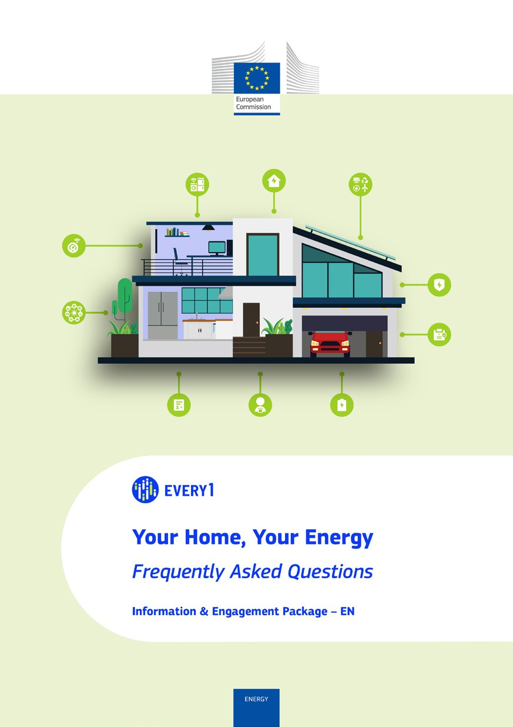
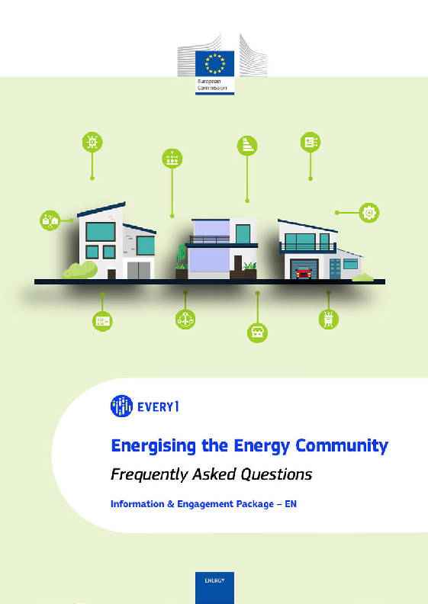
Veelgestelde vragen

Poster
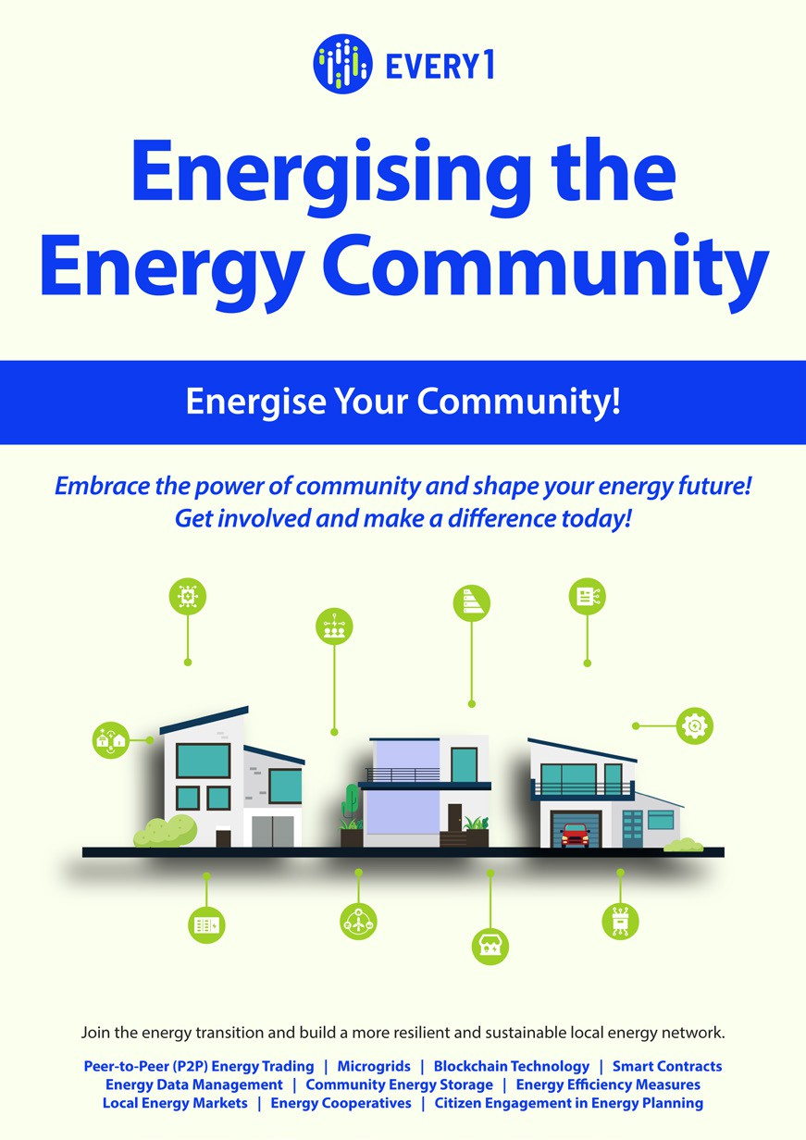

De energiegemeenschap stimuleren
Een praktische gids voor leden van de energiegemeenschap
Informatie- en betrokkenheidspakket – NL

Wij stellen uw feedback hier zeer op prijs.
Uw inzichten en aanbevelingen zijn voor ons waardevol voor dit leermateriaal.


